数字化经营与管理硕士上海班

独一无二的院校背书
法国总统埃马纽埃尔·马克龙先生接见布雷斯特商学院校长沈岱先生
法国总理爱德华·菲利普先生与布雷斯特商学院校长沈岱先生
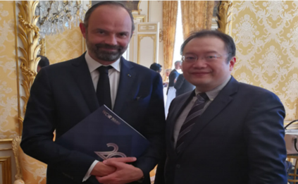
布雷斯特商学院校长沈岱先生与伟东云教育集团董事长王端瑞先生在爱丽舍宫受法国总统埃马纽埃尔·马克龙鸿家德先生和法国前总理让-皮埃尔·拉法兰先生的接见
法国前总理让-皮埃尔·拉法兰先生亲自推介法国布雷斯特商学院（BBS）
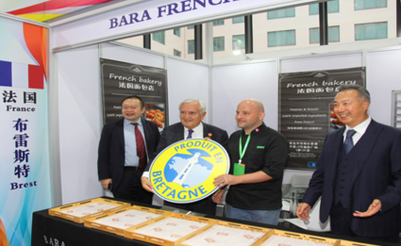

学院简介
布雷斯特商学院（Brest Business School，简称BBS）
随着数字化时代的到来，企业对数字化经营与管理的人才需求越来越迫切，BBS针对这一社会需求，开设了数字化经营与管理硕士（MDOM）（Master Digital Operations and Management）专业，主要面向相关工科、商科专业的大学生，重点培养有良好的思想道德品质和科学人文精神，掌握扎实的数字化经营管理专业知识，使之具备国际化视野和较好的数字化经营与管理能力，成为数字化时代能适应技术变革、商业变革和管理变革的新一代企业管理高级人才。
作为欧洲高等精英大学，全法38所“精英大学校”之一的布雷斯特商学院，以其扎实的学术研究、开放的教学方式、强有力的国际化水准，在欧洲及其他国家一直享有极高的声誉，它是多个国际组织的成员，同时还是中国国家教育部官方机构“教育部涉外监管信息网”公布承认的法国大学，学校受法国高等教育部权威认可，颁发学位国际认可通用。

免联考，自主招生
法国校本部录取
学校网站可查学籍
全球校友资源平台
证书含金量高，国际通用
获颁法国一致学位证书
卓越师资，案例+课程，名师辅导
无需长时间出国，拒绝高预算

MDOM项目优势
严谨的课程体系
遵循国际商学院协会（AACSB）标准设置课程，引入国际先进管理理念教材，依托经典案例分析，深化知识体系理解。
国际认可的学位
学校受法国高等教育部权威认可，颁发学位国际认可通用。
中外联合培养
国内一流大学师资及业内专家强强联合，法国高校教授鼎力加持。
合作企业众多
入学享受DEMOS全球30000家合作企业的就业机会，高品质就业前景。
深度参访游学
国内及欧洲知名企业进行深度参访游学。

所获认证
BBS受法国高等教育、科研与创新部及其下属管理教育及文凭认证委员会（CEFDG）承认，法国国家职业资格认证委员会（RNCP）、法国精英高等专业学院联席会议（CGE）承认。与此同时，学院也是：法国国家企业管理教育基金会（FNEGE）成员
拉丁美洲管理学校理事会（CLADEA）成员
欧洲国际教育协会（EAIE）成员
伊拉斯谟计划（ERASMUS+）成员
《巴黎人报Le Parisien》法国高商排名30+
2019年荣获BIENVENUE EN FRANCE最高级认证

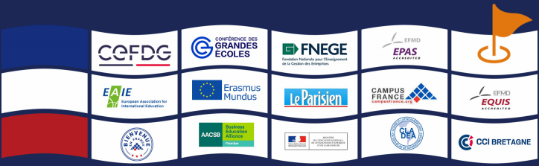
法国国家教育、高等教育暨研究部（法国教育部）承认的精英制商学院，学院颁发的博士文凭受到法国国家承认I法国精英学校联合会（Conference des grandes ecoles）成员，在全法300多所商学院中仅有38所为其成员，学院教学体系持续超前 欧盟承认正规文凭，所有成员国商业、企业、公司通用I获得证书与法国本土证书毫无二致

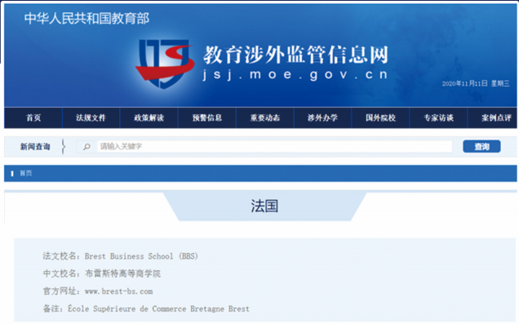
法国布雷斯特商学院（BBS）为中国教育部推荐的法国高等商学院，受中国教育部教育涉外监管信息网认证，其颁发的学位全球认可通用；修满学分，完成论文撰写及答辩后，颁发数字化经营与管理硕士学位；布雷斯特商学院（BBS）是法国精英制大学联盟成员，颁发的文凭受到中法两国教育部认可，学院拥有50家以上的国际合作伙伴，国际学生占比37.6%；
BBS管理学硕士在全法几百所商学院中排名位居前三，专业硕士中的"审计、财务管理、会计专业"排名第四；
学生可进入布雷斯特工商会下属企业实习，就业前景广阔。
于此同时，学院于2019年荣获BIENVENUE EN FRANCE（法国欢迎你）"——法国高等院校国际生接待质量认证（如图）
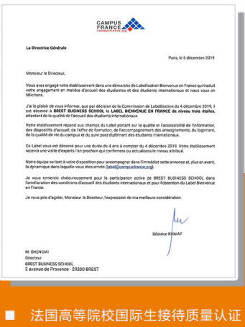
部分师资力量展示
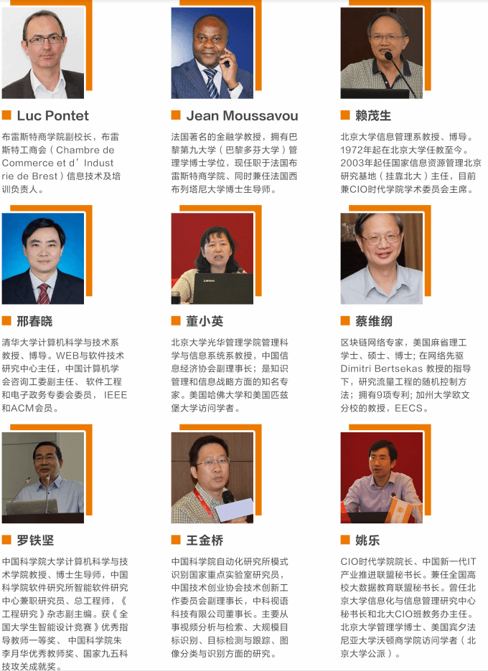

课程简介
课程方案
课程16门，共60学分
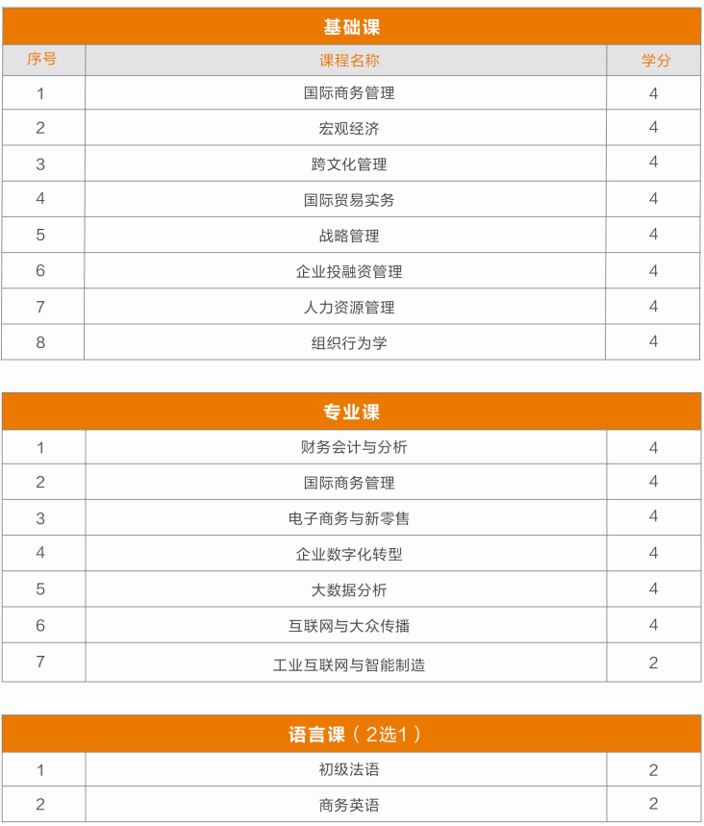
■ 本硕士学位项目实行学分制，毕业要求总分达到90学分，其中必修课60学分，毕业论文指导课10学分，通过论文答辩20学分。
■ 专科或者本科外语过4级及以上，可以免选修4学分。硕士学位可以免选修4学分（和英语过4级不能同时享受额外加分）。
■ 此外，还要完成毕业论文并通过论文答辩。

学位证书
法国布雷斯特商学院是一所具有正规资质，可领发法国国家承认的学士、硕士和博士文凭的高等商学院，是全法三十八所精英商学院成员之一。学生毕业后获领正规欧洲名校法国布雷斯特商学院学位证书及成绩单。（法国学校双证合一，不存在毕业证和学位证分开领发的说法如有特殊需要，校方可在学习期间开具就读证明。
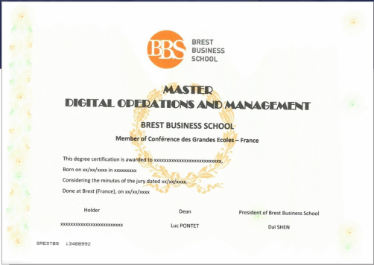
法国学生证
入学后学校统一发放学生证，持该证可享受法国学生同等优惠及其他。
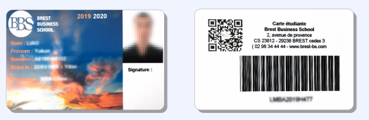

入学流程
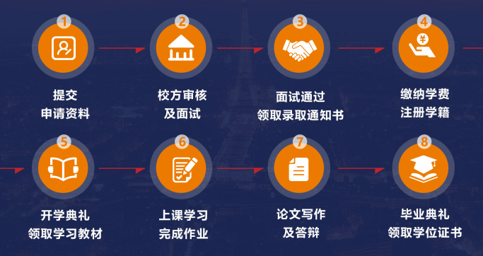

申请条件
本科或专科毕业生
有理工或者商科专业背景，或者从事数字化或信息化的相关工作

入学材料
1、中英文申请表
2、中英文简历
3、中英文动机信
4、毕业证复印件及英文翻译件或学信网认证报告及翻译件
5、身份证原件照片复印件及英文翻译件
6、白底两寸照片电子版
7、中文推荐信1封

合作伙伴
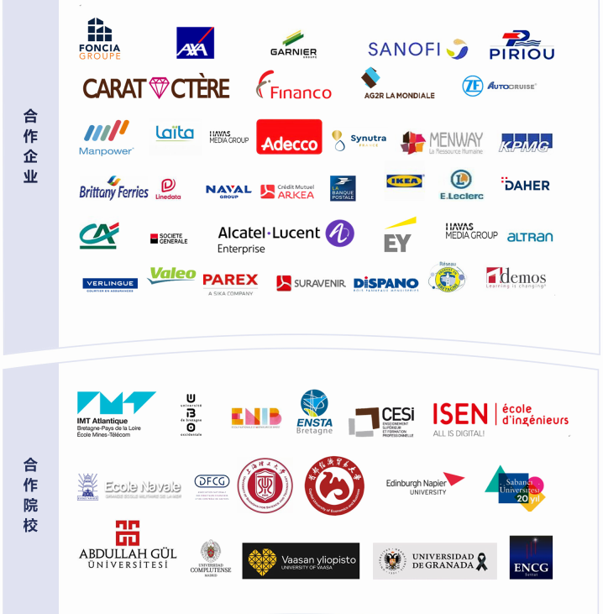

校友网络
作为历史悠久的法国商学院，BBS已为中法两国实体企业、大型互联网公司输送了许多优秀的管理人员。本校毕业生普遍具备了“高层次、高学历、高素质”的高级管理人才特点。其中，82%的毕业生成为公司决策层及核心管理层。优质的教学资源，丰富的学员结构，使得学院在中法教育的道路上不断发展壮大。

学员构成
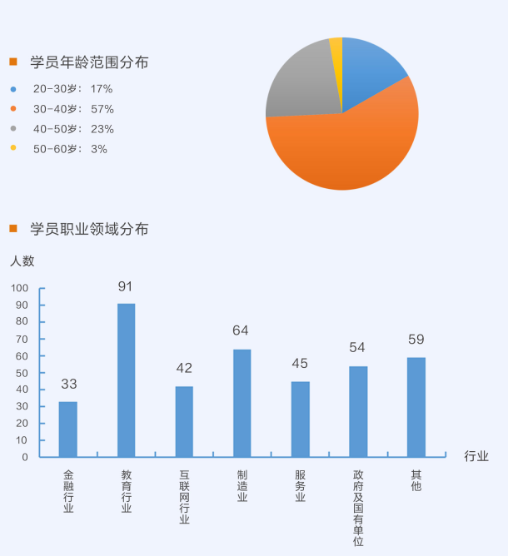

学院风采
